Министерство образования и науки Российской Федерации

Севастопольский государственный университет

Кафедра ИС

Отчет

по лабораторной работе № 7

«ОБРАБОТКА ДВУМЕРНЫХ МАССИВОВ С ПОМОЩЬЮ ФУНКЦИЙ»

Выполнил

ст. гр. ИТ-12д

Воронин И.Ю.

Проверил:

асс. Забаштанский А.К.

Севастополь

2015

1.ЦЕЛЬ РАБОТЫ

Изучить основные принципы работы с массивами в языках С/С++. Исследовать способы передачи параметров в функции.

2.ВАРИАНТ ЗАДАНИЯ

Вариант 12

Уплотнить заданную матрицу, удаляя из нее строки и столбцы, заполненные нулями. Найти номер первой из строк, содержащих хотя бы один положительный элемент.

3.СТРУКТУРНЫЕ СХЕМЫ

Алгоритм работы данной программы представлен в следующих схемах:



Схема 3.1-Основная программа.



Схема 3.2-Поиск номера строки.



Схема 3.3-Печать массива.



Схема 3.4-Удаление нулевых строк.

4.ТЕКСТ ПРОГРАММЫ

#include <iostream>

#include <iomanip>

#include <conio.h>

//ввод массива

extern void enter(int \*\*a,int m,int n);

//печать массива

extern void print(int \*\*a,int m,int n);

//уплотнение матрицы за счёт удаление нулевых строк и столбцов

extern void delzero (int \*\*a,int &m, int &n);

//поиск первой строки с положительным элементом

extern void search(int \*\*a,int m,int n);

using namespace std;

int main(){

int n(0),m(0);

cout<<"Enter m(rows): ", cin>>m;

cout<<"Enter n(columns): ", cin>>n;

int \*\*a=new int \*[m]; //array

for(int i=0;i<m;i++)

a[i]=new int[n];

enter(a,m,n); // рандомное заполнение массива

delzero(a,m,n); //удаление нулевых строк

print(a,m,n); //печать массива

search(a,m,n); //поиска полож.элемента

getch();

return 0;

}

void enter(int \*\*a,int m,int n){

cout<<"Enter array("<<m<<'x'<<n<<"):"<<'\n';

for(int i(0);i<m;i++)

for(int j(0);j<n;j++)

cin >>a[i][j];

}

void print(int\*\*a,int m,int n){

cout<<"Array: "<<'\n';

for(int i=0;i<m;i++){

for(int j=0;j<n;j++)

cout<<setw(4)<<a[i][j]<<' ';

cout<<'\n';

}

}

void delzero(int \*\*a,int &m,int &n){

int i,j,counter;

cout<<"Delete zero rows and columns in a process..."<<'\n';

//удаление нулевых строк

i=0;

while(i<m){

counter=0;//счётчик нулевых элементов

for(j=0;j<n;j++)

if (a[i][j]==0) counter++;

//переприсваивание строк

if (counter==n) {

for(int ii=i;ii<(m-1);ii++)

a[ii]=a[ii+1];

m--;

i--;

}

i++;

}

//удаление нулевых столбцов

j=0;

while(j<n){

counter=0;//счётчик нулевых элементов

for(i=0;i<m;i++)

if (a[i][j]==0) counter++;

//переприсваивание столбцов

if (counter==m) {

for(int jj(j);jj<(n-1);jj++)

for(int ii(0);ii<m;ii++)

a[ii][jj]=a[ii][jj+1];

n--;

j--;

}

j++;

}

}

void search(int \*\*a,int m,int n){

int i,j;

cout<<"First row with positive element: ";

for(i=0;i<m;i++){

for(j=0;j<n;j++)

if (a[i][j]>0) break;

if (a[i][j]>0){

cout<<(i+1)<<'.'<<'\n';//i+1 для визуального восприятия номера

break;

}}}

5.ТЕСТОВЫЕ ПРИМЕРЫ

Запуск программы с ненулевыми строками и столбцами(рис.5.1)

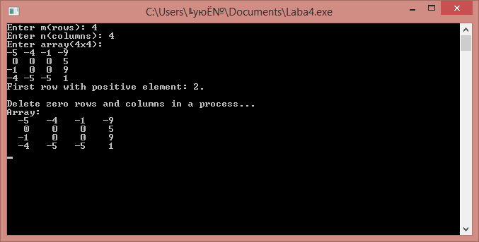

Рисунок 5.1.-Тест №1.

Запуск программы с нулевыми строками и столбцами(рис.5.2)

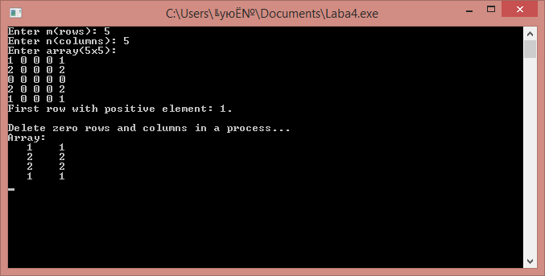

Рисунок 5.2.-Тест №2.

ВЫВОДЫ

Была написана программа работы с динамическими массивами. Для написания этой программы использовались функции и передачи в неё переменных как значения и как переменные. Использовались алгоритмы сортировки, а также поиска.